МИНИСТЕРСТВО ОБЩЕГО И ПРОФЕССИОНАЛЬНОГО ОБРАЗОВАНИЯ СВЕРДЛОВСКОЙ ОБЛАСТИ

ГОСУДАРСТВЕННОЕ АВТОНОМНОЕ ПРОФЕССИОНАЛЬНОЕ ОБРАЗОВАТЕЛЬНОЕ УЧРЕЖДЕНИЕ СВЕРДЛОВСКОЙ ОБЛАСТИ
«ПЕРВОУРАЛЬСКИЙ МЕТАЛЛУРГИЧЕСКИЙ КОЛЛЕДЖ»

УТВЕРЖДЕНО
Протокол методического совета
от «____» _________2018 г. №___

ОДБ.04 История

МЕТОДИЧЕСКАЯ РЕКОМЕНДАЦИЯ
ПО ВЫПОЛНЕНИЮ ПРАКТИЧЕСКОЙ РАБОТЫ

для профессии среднего профессионального образования
15.02.25 Станочник (металлообработка)

2018

Составитель: Леонтьева Ирина Владимировна, преподаватель ГАПОУ СО «Первоуральский металлургический колледж», 1КК

Методическое указание для выполнения практической работы являются частью основной профессиональной образовательной программы для профессии среднего профессионального образования 15.02.25 Станочник (металлообработка) в соответствии с требованиями ФГОС.
Методические указания по выполнению практической работы подготовлены студентам очной формы обучения.
Методические указания включают в себя учебную цель, перечень образовательных результатов, заявленных в ФГОС СПО, задачи, обеспеченность занятия, вопросы для закрепления теоретического материала, задания для практической работы студентов и инструкцию по ее выполнению.

Введение
УВАЖАЕМЫЙ СТУДЕНТ!

Методические указания по дисциплине ОДБ.04 История для выполнения практических работ созданы Вам в помощь для работы на занятиях, подготовки к практическим работам.
Приступая к выполнению практической работы, Вы должны внимательно прочитать цель и задачи занятия, ознакомиться с требованиями к уровню Вашей подготовки в соответствии с федеральными государственными стандартами, краткими теоретическими и учебно-методическими материалами по теме практической работы, ответить на вопросы для закрепления теоретического материала.
Все задания к практической работе Вы должны выполнять в соответствии с инструкцией.
Наличие положительной оценки по практическим работам необходимо для получения зачета по дисциплине ОДБ.04 История и/или допуска к дифференцированному зачету, поэтому в случае отсутствия на уроке по любой причине или получения неудовлетворительной оценки за практическую Вы должны найти время для ее выполнения или пересдачи.
Критерии оценки практической работы:
«Отлично»
- уровень освоения студентом материала, предусмотренного учебной программой по дисциплине «История» соответствует требованиям к результатам ее освоения.
Студент показывает глубокие и всесторонние знания учебного материала дисциплины, аргументировано отстаивает собственную точку зрения на содержание исторического процесса. Ответ дает обоснованный, четкий, содержательный.
- студент демонстрирует умение применять теоретические знания для выполнения практических задач; творчески увязывает теоретические положения с исторической практикой.
«Хорошо»
- уровень освоения студентом материала, предусмотренного учебной программой по дисциплине «История» соответствует требованиям к результатам ее освоения.
Студент показывает твердые знания учебного материала дисциплины, выражает собственную точку зрения на содержание исторического процесса. Ответ дает логичный, содержательный. Могут быть допущены 2-3 неточности или незначительные ошибки, исправленные студентом с помощью преподавателя.
- студент демонстрирует умение применять теоретические знания для выполнения практических задач; умеет увязывать теоретические положения с исторической практикой.
«Удовлетворительно»
- уровень освоения студентом материала, предусмотренного учебной программой по дисциплине «История» соответствует требованиям к результатам ее освоения.
Студент в основном показывает знания учебного материала дисциплины, выражает собственную точку зрения на содержание исторического процесса по требованию преподавателя. В ответе логика и последовательность изложения имеют нарушения.
- студент с трудом умеет применять теоретические знания для выполнения практических задач; с трудом умеет установить связь теоретических положений с исторической практикой.
«Неудовлетворительно»
- уровень освоения студентом материала, предусмотренного учебной программой по дисциплине «История» не соответствует требованиям к результатам ее освоения.
Студент не в состоянии выразить собственную точку зрения на содержание исторического процесса, демонстрирует незнание учебного материала дисциплины. В ответе присутствует фрагментарность, нелогичность изложения.
- студент не умеет применять теоретические знания для выполнения практических задач, не умеет устанавливать связь теоретических положений с исторической практикой.

Внимание! Если в процессе подготовки к практическим работам или при решении задач у Вас возникают вопросы, разрешить которые самостоятельно не удается, необходимо обратиться к преподавателю для получения разъяснений или указаний в дни проведения дополнительных занятий.
Время проведения дополнительных занятий можно узнать у преподавателя или посмотреть на двери его кабинета.

Желаем Вам успехов!!!

Раздел 1. «Древнейшая стадия истории человечества».

Тема 1.1. «Происхождение человека. Люди эпохи палеолита. Неолитическая революция и ее последствия».

Практическая работа №1: «Неолитическая революция на территории современной России».
Учебная цель: Закрепить знания о Неолитической революции на территории современной России.

Учебные задачи:
- Проследить изменения в хозяйственной деятельности человека;
- Выявить особенности неолитической революции.

Образовательные результаты, заявленные в ФГОС:
Студент должен
уметь:
- указывать хронологические рамки и периоды ключевых процессов, а также даты важнейших событий отечественной и всеобщей истории;
- характеризовать место, обстоятельства, участников, результаты важнейших исторических событий;
- анализировать историческую информацию, представленную в разных знаковых системах.
знать:
- основные факты, процессы и явления, характеризующие целостность отечественной и всемирной истории;
- периодизацию всемирной и отечественной истории;
Обеспеченность занятия (средства обучения):
Учебно-методическая литература:
1.Артемов В.В. История В 2ч. Ч.1: учебник для студ. образовательных учреждений сред. проф. образования. М.: Издательский центр «Академия», 2017. – 320 с.
Раздаточные материалы с листами задания для практического занятия по количеству студентов.
Задания для практического занятия:
Задание 1. Прочитайте §2, вставьте в текст пропущенные слова.
Стоянки палеолита на территории России.

Первые признаки пребывания человека на территории современной России некоторые археологи датируют возрастом около_______________________________. Так, на стоянках Улалинка (в черте города Горно-Алтайска), Деринг-Юрях неподалеку от Якутска, Мысовая на Южном Урале обнаружены _________________________________________________________________из галек, похожие на древнейшие изделия из Восточной Африки. В период позднего палеолита большая часть современной России уже была заселена. Одним из самых известных мест, говорящих о пребывании ____________________________________________в нашей стране, является Капова пещера в Башкирии на Южном Урале. Там найдено более 40 выполненных красной охрой____________________________: мамонты, бизоны, дикие лошади, носорог. Возраст рисунков — 15—13 тыс. лет. Для археологов одним из самых интересных стал Костенко-Борщевский район под Воронежем. Здесь на небольшой территории раскопано 24 стоянки и 4 погребения, найдено огромное количество____________________________________________________, в том числе огромное количество палеолитических Винер. Всего в этом районе обнаружены следы пяти __________________________________________культур. К одной из этих культур, распространившейся на значительной территории, относят и известную стоянку Сунгирь под Владимиром. В 60-х гг.XX в. там раскопано два захоронения, возраст которых 25 — 30 тыс. лет. В одном из погребений лежал мужчина 55 — 65 лет. Предполагают, что это был вождь племени. Вся его одежда и шапка были расшиты сотнями маленьких бусинок из бивней мамонтов. Его руки украшали более 20 браслетов, изготовленных также из бивней.

Задание 2. Подумайте, почему современные ученые считают родиной земледелия Переднею Азию? Приведите конкретный пример, подтверждающий данную версию.

Задание 3. Каковы последствия неолитической революции? Свой ответ оформите в виде тезисов.
Задание 4. Используя карту расселения древнейших людей, определите регион возникновения человека и укажите пути его миграции.
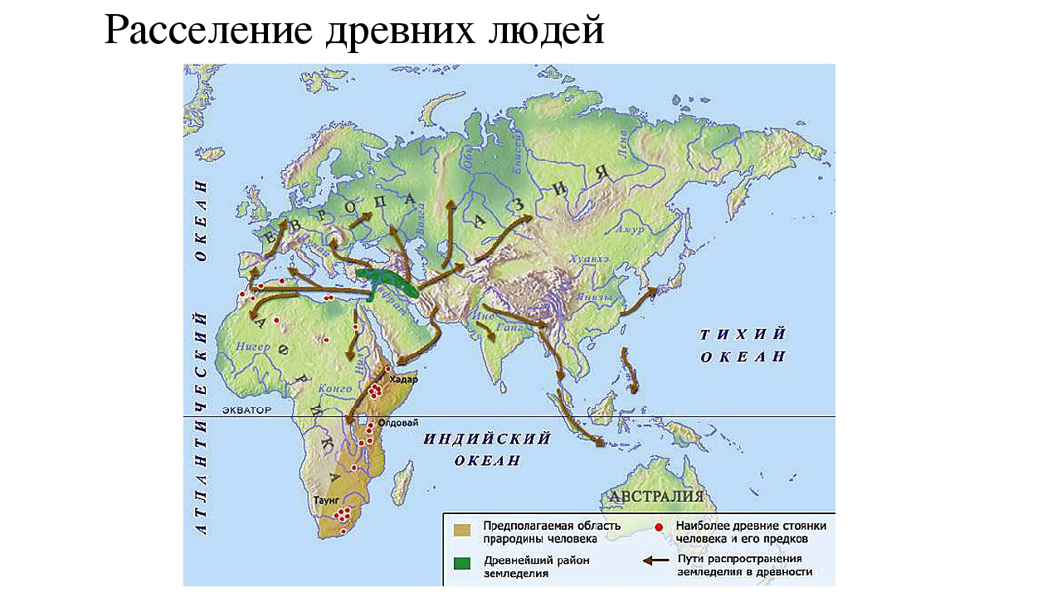
Задание 5. Составьте логическую цепочку по теме «Возникновение первых городов».

Возникновение городов
…
…
Собирательство и земледелие

